Python语言程序设计
大作业文档

项目名称 | 电子游戏销售数据分析与可视化
专业 | 软件工程
班级 | 软件23002班
学号 | 23001020202
姓名 | 贺宣宁

一、项目概述
描述项目背景与意义

二、项目环境
描述所使用Python环境与第三方库，需要给出具体的版本号

三、项目流程
描述项目的具体流程，需要使用“文字+流程图”的形式进行描述

四、项目实施

4.1 数据采集
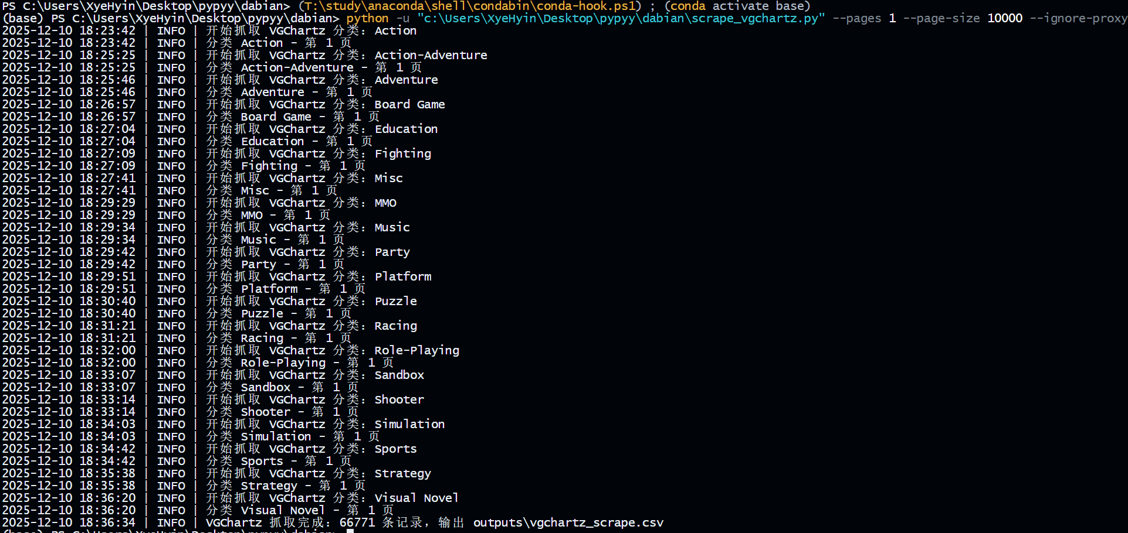
首先体现出数据来源与数据量，然后采用代码截图+运行截图的方式描述具体过程。

4.2 数据预处理
首先体现出数据预处理的内容，然后采用代码截图+运行截图的方式描述具体过程。
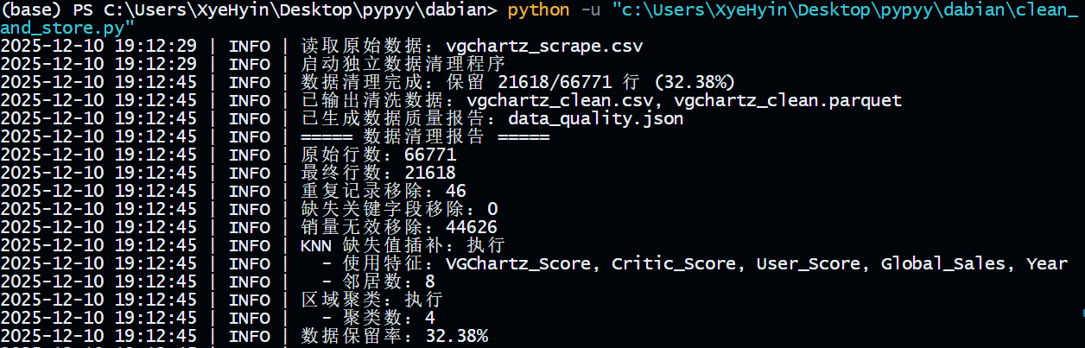

4.3 数据存储
首先体现出数据存储的方式，然后采用代码截图+运行截图的方式描述具体过程。

4.4 数据分析
首先体现出数据分析方法，然后采用代码截图+运行截图的方式描述具体过程

4.5 数据可视化与分析
给出3种不同类型的图形表示，并给出分析结果说明

4.6 创新
有创新点，请写出，没有写“无”。

五、项目总结
给出项目总结，逐点写，至少3点，内容不限（可以写项目收获、课程收获、对课程的建议、对老师的建议、遇到的问题与解决方案等，必须真情实感、真实经历）。
撰写完毕后，将文档中的蓝色字体全部删除！！！！！！

